Московский образовательный комплекс
имени Виктора Талалихина

Приглашает Вас на день открытых дверей, чтобы окунуться в мир
интересных профессий

Вы сможете попробовать себя в качестве мастера воздушного десерта и
приготовить нежный мусс

Попробуете себя
в роли администратора отеля и узнаете как работать на Reсeption

Сможете своими руками
создать картину из специй

Узнаете все о работе с мастикой

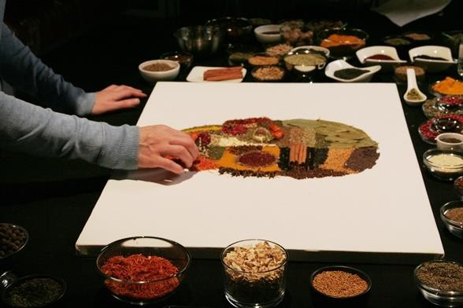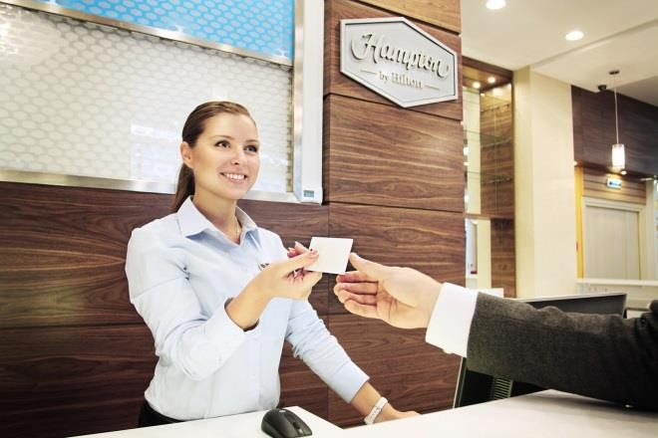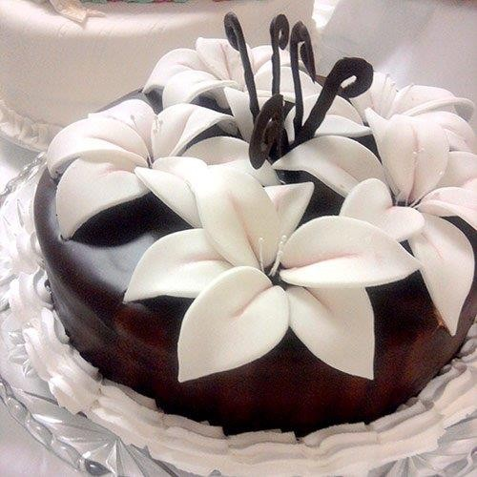Мы ждем Вас по адресу: ул. Полбина, д. 72, стр.1
Сбор гостей 22 февраля в 10:00

Для регистрации пройдите по ссылке

